Об ультраправых Германии
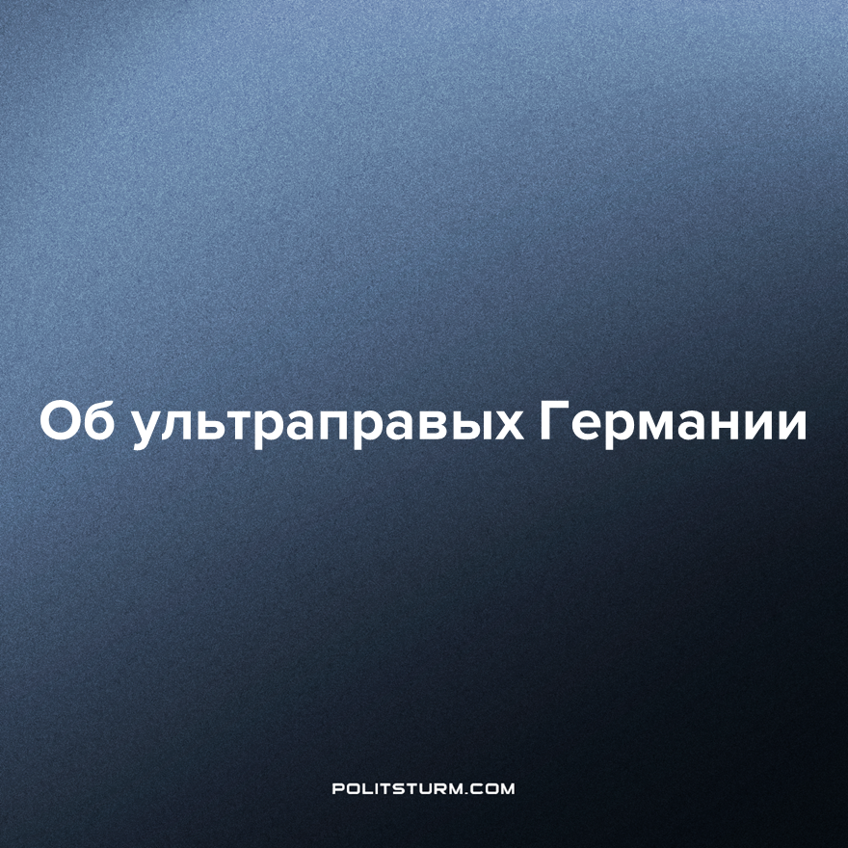

Оригинальная статья
2022-12-21
6 мин. на чтение

На фоне попытки осуществить государственный переворот в Германии на прошлой неделе, возникает много вопросов о политической обстановке в ФРГ. Какие ультраправые политические силы до сих пор активны в Германии? Какие идеологические позиции они представляют? Какое у них влияние в политической системе Германии? Как они отличаются друг от друга, и как они существуют при действующем запрете на нацистскую пропаганду в Германии?
Мы рассмотрим некоторые наиболее влиятельные ультраправые и неонацистские группировки, которые ведут активную деятельность в Федеративной Республике Германии в настоящее время.

«Граждане Рейха»
Начнём с движения «Граждане Рейха», или «Граждане империи», (Reichsbürger, «Рейхсбюргеры»), участники которого были арестованы за попытку осуществить государственный переворот 7 декабря.
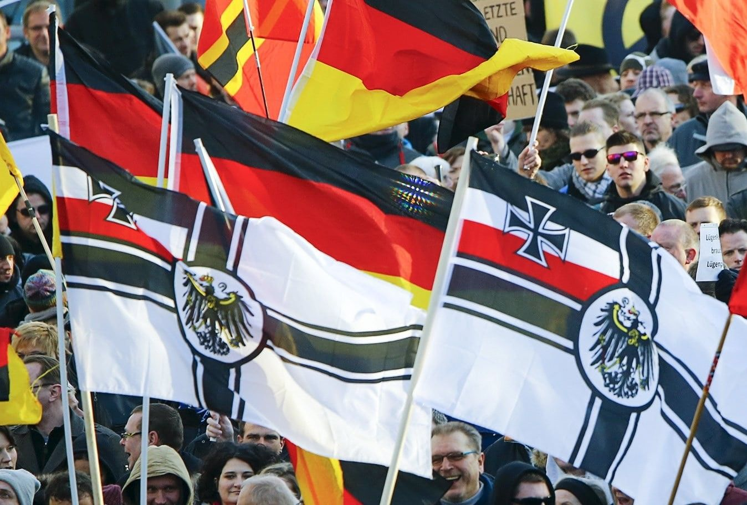
Эта организация возникла в 1985 году, но начала вести активную деятельность на федеральном уровне только в 2010-х годах. Члены организации, считающие себя подданными Германской империи («второго Рейха») (1871-1918), ставят себе целью «насильственно ликвидировать демократическо-конституционное государство ФРГ» и воссоздать Германскую империю времен Бисмарка, в том числе в территориальном плане. Этих целей «граждане Рейха» намерены добиться путем террористической деятельности, отключения электроэнергии по всей стране и организации народного восстания.
В последние годы члены организации арестовывались за нападение на мигрантов и полицейских, саботаж объектов энергетической инфраструктуры, дискредитацию ФРГ и, наконец, попытку совершения государственного переворота. Численность организации на данный момент составляет около 10 тыс. человек по всей Германии.

Антимигрантские организации
Возникновение различных ультраправых организаций в Германии в последнее десятилетие тесно связано с нарастающим потоком мигрантов в страну и недовольством многих немецких граждан миграционной политикой правительства. Напомним, что только в 2015 году правительство Германии приняло более миллиона беженцев, преимущественно со Среднего Востока.
Одна из организаций, возникших на территории Германии в ответ на открытую миграционную политику бывшего германского канцлера Ангелы Меркель – движение «Патриотические европейцы против исламизации Запада» (PEGIDA).
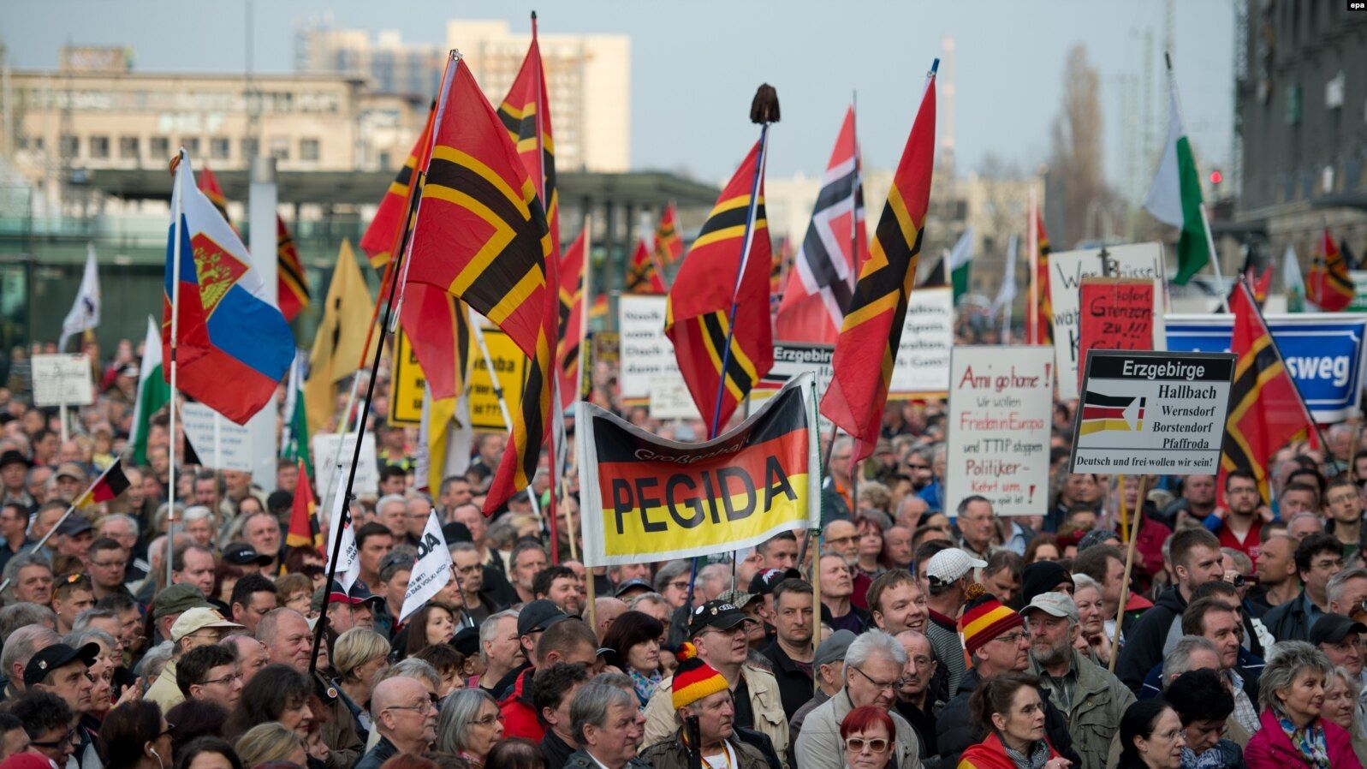
Как следует из названия, эта организация занимает крайне враждебную позицию по отношению к мигрантам в общем и мусульманам в частности. Чтобы противостоять «исламизации» Германии, активисты этого движения выступают за сохранение христианских ценностей и немецкой культуры.
Первые акции PEGIDA состоялись осенью 2014 года в Дрездене и потом распространялись в другие города ФРГ. На отдельных митингах 2015 года собиралось порядка 25 тыс. человек, но в последующие годы количество участников протестов значительно уменьшилось.
В последующие годы возникли новые, более воинствующие организации антимиграционного толка. Одна из них, группа под названием «Революция Хемниц», в августе 2018 года начала устраивать массовые демонстрации в восточном городе Хемнице. На этих акциях участники нападали на мигрантов, рисовали на стенах нацистскую символику и исполняли запрещенное гитлеровское приветствие. В октябре 2018 года восемь участников группы были арестованы и приговорены к тюремным срокам от 2,5 до 5 лет за планирование государственного переворота, после чего группа фактически распалась.
Еще одна попытка госпереворота состоялась в феврале 2020 года. На этот раз организатором попытки выступила другая националистическая группа крайне антимиграционных взглядов под названием «Группа С» (Gruppe S). По данным германской полиции, члены этой организации разработали планы атаковать шесть мечетей в разных городах. Эти атаки были бы первой ступенью в более обширной программе действия с конечной целью разжигания гражданской войны внутри Германии. Однако эти планы были пресечены полицией, прежде чем они могли бы быть приведены в исполнение, и «Группа С» была впоследствии ликвидирована судом в феврале 2020 года.

Национал-демократическая партия Германии
Переходим от общественных движений к парламентским партиям. Самой долговечной из современных немецких ультраправых партий является Национал-демократическая партия Германии, основанная в 1964 года в западной части разделенной Германии. Несмотря на то, что партия считалась идеологической наследницей НСДАП Гитлера, деятельность НДПГ никогда не была запрещена ни в тогдашней, ни в сегодняшней ФРГ.
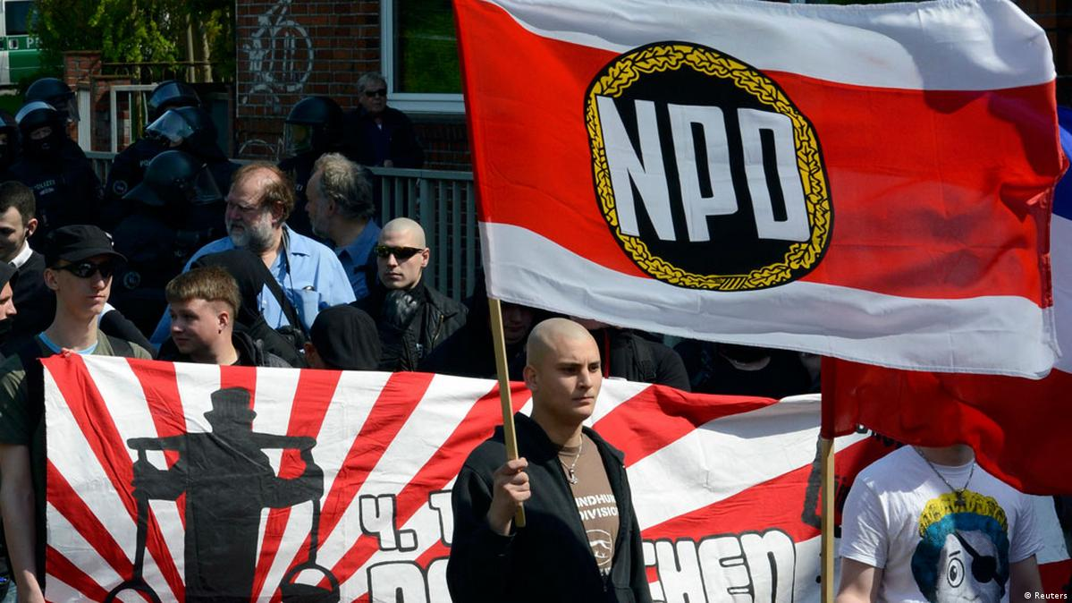
С момента основания партии, члены Национал-демократической партии открыто говорили о «неравенстве народов» и в частности о превосходстве немецкого народа. Они не стесняются использовать нацистские термины, такие как «Volksgemeinschaft» (национальное/расовое общество), чтобы описать свое идеальное, этнически однородное национальное общество будущего. Среди прочих позиций, они выступают за ограничение миграции, создание отдельных школ для «немцев» и «иностранцев», защиту немецкой культуры от «исламизации и американизации» и отказ от финансовых обязательств Германии перед Европейским Союзом.
Невзирая на открыто неонацистскую позицию НДПГ, партии разрешено участвовать в земельных и федеральных выборах в Германии. В 2000-х годах партия добилась немалых успехов на земельном уровне – представители НДПГ набрали 9% голосов в земельный парламент Саксонии в 2004 году и больше 7% голосов на земельных выборах в Мекленбурге-Передней Померании в 2006 году.
В 2010-ых годах численность НДПГ значительно уменьшилась в связи с переходом некоторой части ее членов в новую правую партию «Альтернатива для Германии». На данный момент численность Национал-демократической партии составляет около 3 тыс. человек.

Альтернатива для Германии
Новая ультраправая партия «Альтернатива для Германии» была создана в 2013 году. По сравнению с НДПГ и другими правыми движениями, АдГ выступает с менее открытой неонацистской позицией, прикрывая свою политику демократической и парламентской риторикой. По словам представителей этой партии, «Альтернатива для Германии» лояльна нынешней буржуазно-демократической системе и не стремится заменить ее каким-либо еще политическим строем.
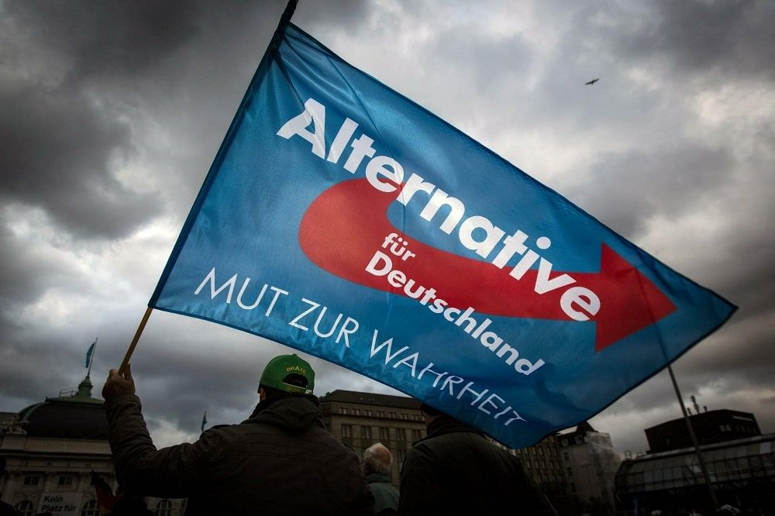
Несмотря на облик «умеренной ультраправой» партии, Альтернатива для Германии во многом продолжает политику более открытых неонацистских партий и группировок. В партийной программе на официальном сайте АдГ описывает свое отношение к прошлому Германии:
«нынешнюю узость немецкой культуры памяти, касающейся времен национал-социализма, следует расширить на более положительные аспекты немецкой истории, которые оказались ключевыми для формирования [национальной] идентичности [нашей страны]».
В связи с этим авторы партийной программы призывают к переоценке немецкой истории, включая нацистский период, и отказу от «мультикультурализма» в пользу развития «высокой немецкой культуры» (deutsche Leitkultur). Как и другие правые группировки, «Альтернатива для Германии» занимает антимигрантскую позицию, утверждая, что «исламу нет места в Германии», и призывая значительно ограничить миграцию в страну.
Еще один центральный пункт программы АдГ – это выход из Европейского Союза. По мнению представителей партии, Германия не должна оказывать помощь более бедным странам ЕС, а вместо этого вкладывать больше средств в развитие собственной национальной экономики. Однако повестка внешней политики партии оказывается противоречивой: партия выступает за сохранение НАТО как «военного альянса», в то же время как она обещает улучшить отношения с Россией и добиться отмены антироссийских санкций.
На федеральных выборах в 2013 году Альтернатива для Германии не набрала достаточного количества голосов (4,7% при барьере 5%), чтобы пройти в Бундестаг. Однако четыре года спустя партия, неожиданно для многих, получила 94 мандата в Бундестаг, или 12,6% общего количества мест. На выборах в 2021 году партия сохранила 10,3% федеральных мандатов. На данный момент в АдГ насчитывается 28 тыс. официальных членов.

«Третий путь»
Как и Альтернатива для Германии, партия «Третий путь» была основана в 2013 году бывшими членами Национал-демократической партии Германии.
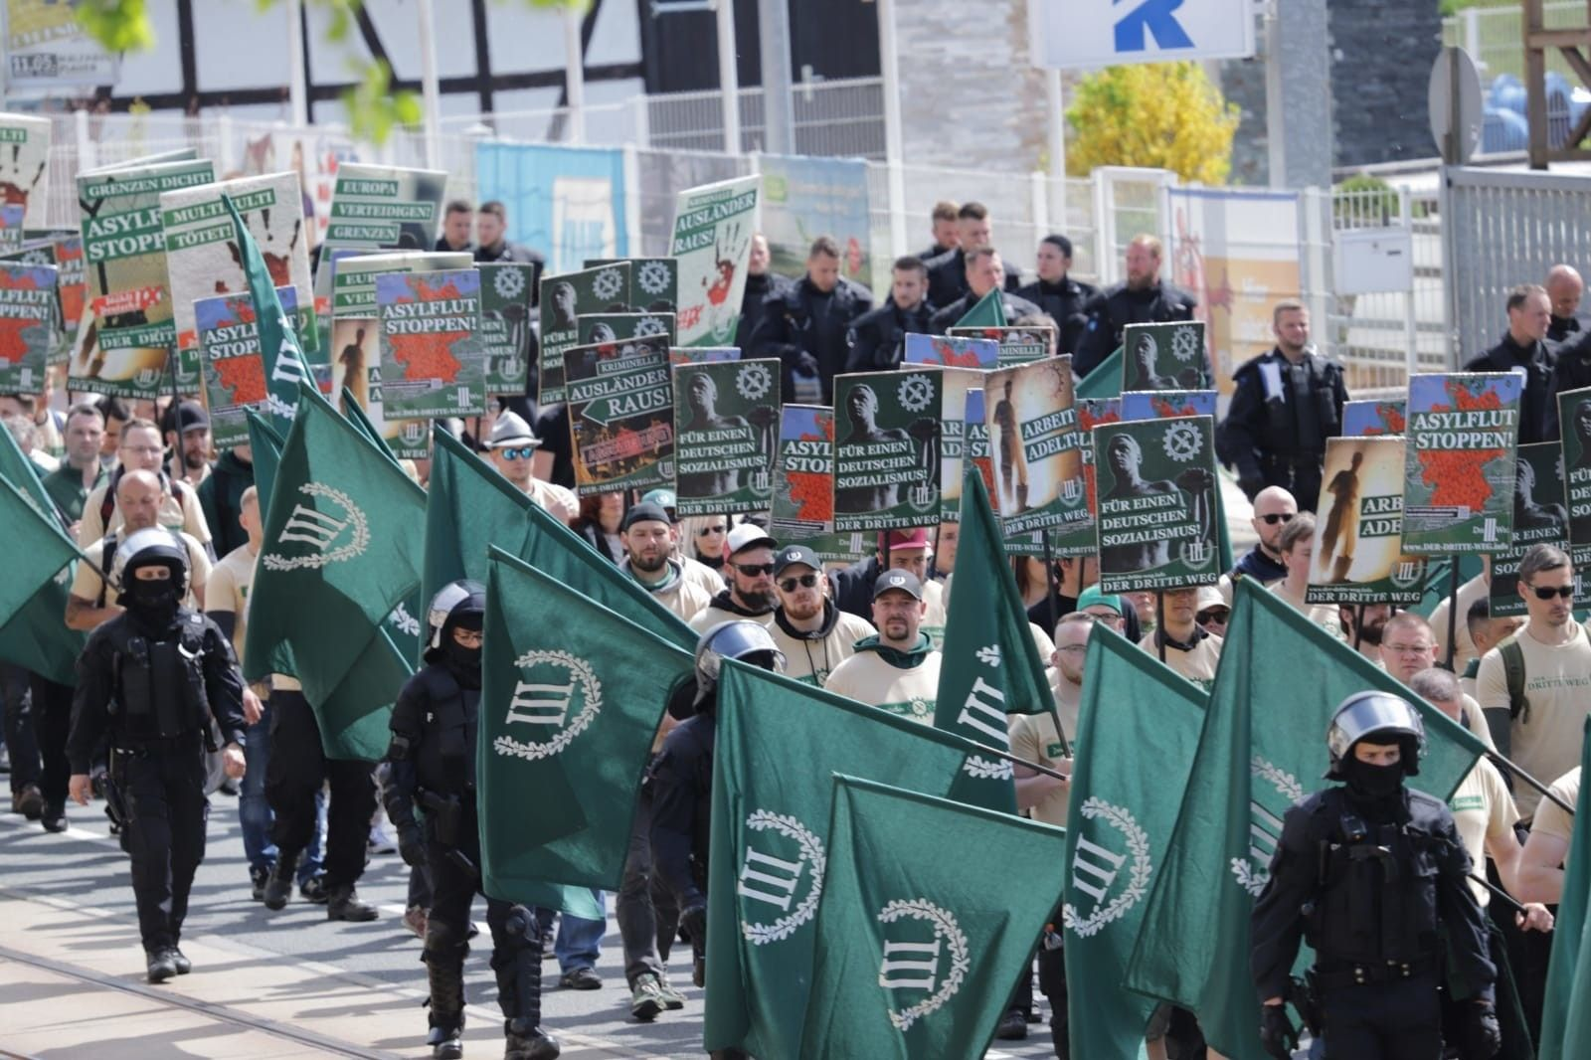
Идеологическим ядром этой партии является теория «третьего пути» между капитализмом и коммунизмом. Члены партии критикуют нынешнюю парламентско-демократическую систему ФРГ и выступает за существенное расширение президентских полномочий. В экономическом плане партия намерена национализировать банки и крупные предприятия, но не ликвидировать частную собственность как таковую. По сути, программа партии очень похожа на нацистскую, и не обходится без антисемитских и расистских аспектов нацистской идеологии.
По сравнению с АдГ, партия «Третий путь» малочисленна – она насчитывает менее тысячи постоянных членов по всей Германии. Однако, по имеющейся информации, сравнительно небольшая численность официальных членов партии является следствием осознанного решения руководства партии, которое стремится создать ядро преданных и активных партийцев, а не широкую массовую организацию.
Партия «Третий путь» впервые участвовала в федеральных выборах в 2021 году, но не получила достаточно голосов, чтобы пройти в Рейхстаг. Вместо парламентской работы партия в последние годы устраивала массовые акции протеста против мигрантов и правительственных мер по борьбе с коронавирусом. В октябре 2021 года группа из полусотни активистов «Третьего пути», пытавшихся препятствовать въезду польских мигрантов в Германию, была арестована германской полицией на немецко-польской границе.
С каждым годом обостряющегося кризиса нарастает влияние ультраправых движений как в Германии, так и в других буржуазно-демократических странах Европы. По мере того как условия жизни и труда стремительно ухудшаются, граждане этих стран все больше разочаровываются в текущей политической системе и ищут альтернативы нынешнему порядку среди других политических направлений.
Однако фашизм не представляет собой альтернативы нынешней капиталистической системе, ибо неонацисты намерены не освободить рабочих от диктатуры капитала, а дальше эксплуатировать их в рамках этой системы. Вторая Мировая Война, развязанная немецкими, итальянскими и японскими фашистами, наглядно показала, куда ведёт «третий путь» в действительности. Таким образом, все красивые разговоры о «третьем пути» между капитализмом и коммунизмом оказывается лишь очередной попыткой ввести рабочий класс в заблуждение и продолжать защищать интересы буржуазии и крупного капитала без сопротивления рабочего класса.
Источники: AfD – «Grundsatzprogramm für Deutschland»
BPB – «Nationaldemokratische Partei Deutschland»
Deutsche Welle (признаны иностранным агентом в РФ) – «Revolution Chemnitz: German terror group sentenced to jail» от 24 марта 2020 г.
Daily Sabah – «Mosques in Germany under attack by far-right» от 21 февраля 2020 г.
Deutsche Welle (признаны иностранным агентом в РФ) – «Неонацистская партия «Третий путь»: ее влияние в Германии» от 27 октября 2021 г.
Военное дело – «Движение PEGIDA – кошмар для немецкого правительства» от 16 января 2015 г.
Deutsche Welle (признаны иностранным агентом в РФ) – «В 2015 году Германия приняла более миллиона беженцев» от 6 января 2016 г.
ТАСС – «Что известно об ультраправых политических движениях в Германии» от 7 декабря 2022 г.

Оригинальная статья

